Výukový materiál zpracovaný v rámci projektu

Registrační číslo projektu: CZ.1.07/1.4.00/21.1174
Škola – adresa: Základní škola, Dobrá, okres Frýdek-Místek www.zsdobra.cz, zsdobra@zsdobra.cz
Šablona: III/2 č. 6

Ověření ve výuce (dne): 20. 11. 2012 Pořadové číslo hodiny: 8.
Třída: 7. B Předmět: Fyzika

Název: | Otáčivé účinky síly  Jednoduché stroje – páka  Praktické ověření rovnováhy na páce
Anotace: | Jednu vyučovací hodinu před vlastní laboratorní prací si žáci s vyučujícím zopakují veškeré informace o páce a o výpočtu momentu sil, určení rovnovážné polohy na páce.  Na vlastní laboratorní práci si žáci musí donést pomůcky – měřidlo délky.  Žáci během 1 vyučovací hodiny sestaví páku, sestaví 5x rovnovážnou polohu na páce a vše zapíší do tabulky.  Po vlastním měření žáci provedou výpočty.
Autor: | Mgr. Blanka Vroblová
Jazyk: | čeština
Očekávaný výstup: | Aplikuje poznatky o otáčivých účincích síly při řešení praktických problémů.
Speciální vzdělávací potřeby: | sestava páky, závaží, měřidlo délky
Klíčová slova: | páka, moment sil, rameno síly, rovnovážná poloha na páce
Rozvíjené klíčové kompetence: | kompetence k učení, k řešení problémů
Druh učebního materiálu: | pracovní list
Druh interaktivity: | aktivita
Cílová skupina: | žák
Stupeň a typ vzdělávání: | základní vzdělávání – druhý stupeň
Ročník: | sedmý
Celková velikost: | 112 kB
Vazby na ostatní materiály:  (Seznam dokumentace) | -

Opakování:

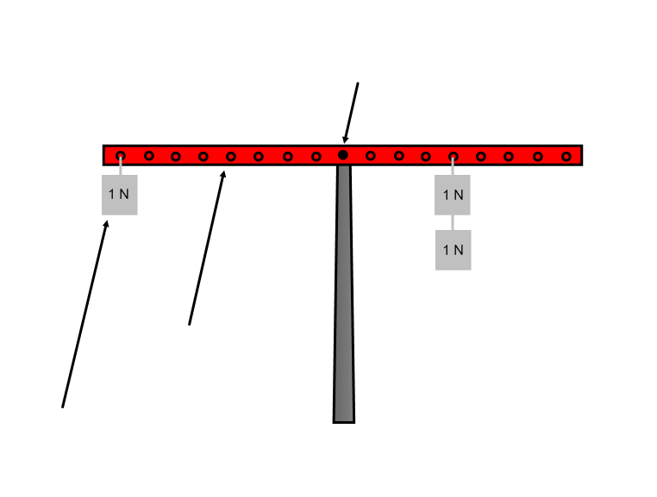
Páka
Doplň popis páky

Moment síly
Značka - ____________________________________________________

Jednotka - ____________________________________________________

Vzorec - ____________________________________________________

Vzorec pro rovnováhu na páce - _____________________________________________

Použité fyzikální veličiny pro výpočet
Napiš název, uveď jednotku a měřidlo F - _________________________________

________________________________

________________________________

a - ________________________________

________________________________

_________________________________

2. laboratorní práce

Ověř podmínku pro rovnovážnou polohu na páce

Vypracoval: ________________________________________________

Spolupracoval: _________________________________________________

Datum: __________________

Třída: __________________

Pomůcky: __________________________________________________________

Příprava:

- Nakresli schéma páky a popiš ji:

- Slovní vyjádření pro podmínku rovnováhy na páce:

_________________________________________________________________________

_________________________________________________________________________

- Vztah pro výpočet rovnováhy:

_________________________________________________________________________

- Doplň tabulku:

Pro výpočet momentu síly musím změřit tyto veličiny
Jednotka
Měřidlo

Řešení:
Sestav páku a ověř podmínku pro rovnovážnou polohu na páce.
Zvol si působící síly a ramena sil tak, aby hodnoty sil na jedné a druhé straně nebyly stejné.
 | F₁ [N] | a₁ [m] | M₁ [N.m] | F₂ [N] | a₂ [m] | M₂ [N.m]
1.
2.
3.
4.
5.

Vlastní výpočty:

Závěr:

